

Guide d'utilisation Local OIDC Server

Configuration
Ce plugin dispose de quelques paramètres de configuration centrale, accessibles par le menu :
Administration du site > Plugins > Plugins locaux > Serveur Oauth/Openid
- Actif/non actif : Active ou désactive l'ensemble des réponses des points de terminaison du serveur, pour tous les clients.
- Algorithme de cryptage des clefs : RSA ou HMAC sont supportés . Par défaut : RSA (RS256)
- Clef privée : Permet au serveur de crypter les tokens. Cette clef ne doit pas être communiquée aux tiers.
- Clef publique : Permet de décoder les tokens cryptés. Cette clef est communiquée aux clients tiers qui doivent décoder l'information contenue dans les échanges entre le serveur OIDC et le client.
- Demander consentement sur transmission des données : Si activé, une étape supplémentaire dans la procédure d'authentification demande une fois le consentement sur le transport de données.
- Forcer ouverture CORS : Si actif, la politique Access-Control-Allow-Origin sera relâchée pour toute la plate-forme. Les sites tiers pourront intégrer librement les URLs de moodle.

Réglages version PRO
Il faut au préalable enregistrer votre clé de license.
- Taille des clefs client : Défaut : 13. Ce réglage permet de déterminer la taille des clefs qui seront générées par Moodle pour les clients Oauth2.
- Active le single-logout Défaut : Oui En activant cette option, le server OIDC embarqué dans Moodle émet une demande de déconnexion à tous les clients actifs liés au compte utilisateur. Le client Moodle doit supporter une URI de demande de déconnexion, et admettre le token oidc comme référence.
- Active le filtrage utilisateurs : Défaut : Oui. En activant cette option, une demande d'authorisation ne sera agréée que si l'utiliateur cible fait partie des utilisateurs autorisés. Les filtres peuvent être configurés par client dans la configuration du client.

Gestion des clients

Enregistrer un client
Pour pouvoir interagir avec Moodle en tant que fournisseur d'identité, le client distant doit être enregistré pour que le serveur puisse lui délivrer des autorisations d'accès aux données de profil.
Le point d'entrée de la gestion des clients se situe dans l'administration centrale de Moodle, dans la rubrique :
Plugins > Plugins locaux > Gérer les entités OIDC
Ce lien complète la configuration centrale du plugin, après l'entrée “Serveur Oauth/OIDC” dans la même rubrique.
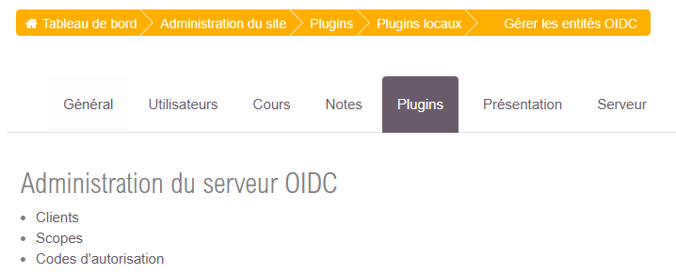

Clients
Dans la page de gestion proposée, clique sur le lien “Clients”.
- Identifiant :
- Secret :
- Nom :
- Uri de retour Oauth : Adresse ou sera dirigé l'utilisateur pour traiter les échanges Oauth
- URIs de redirection alternatives : Adresse alternative pour traiter les échanges Oauth
- URI de déconnexion : URI du client en capacité de clôturer la session de l'usager
- Utilisateurs autorisés : Filtre les utilisateurs locaux suivant règle REGEXP. Indiquer préfixe dans le cas de mobilisation des MoodleScripts.

Scope
Attributs transmis au serveur avec fonction de translation en fonction du client
- Identifiant :
- Nom :
- Info locale associée par défaut :

Codes d'autorisation
- Pas encore implémenté

Sommaire du plugin - Index des plugins - Accueil du catalogue

